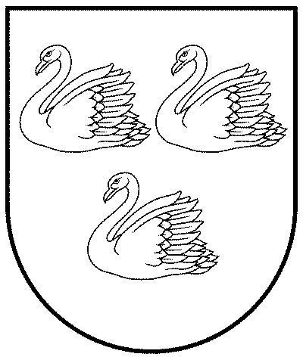
GULBENES NOVADA PAŠVALDĪBA
Reģ.Nr.90009116327
Ābeļu iela 2, Gulbene, Gulbenes nov., LV-4401
Tālrunis 64497710, mob.26595362, e-pasts; dome@gulbene.lv, www.gulbene.lv
GULBENES NOVADA PAŠVALDĪBAS DOMES LĒMUMS
Gulbenē

2024.gada 29.augustā | Nr. GND/2024/______
 | (protokols Nr.___; ____.p.)
Par iekšējā normatīvā akta “Grozījumi Gulbenes novada pašvaldības domes 2023.gada 31.augusta nolikumā Nr.GND/IEK/2023/20 “Gulbenes novada Pedagoģiski medicīniskās komisijas nolikums”” izdošanu

Ņemot vērā ierosinājumu mainīt komisijas skaitlisko sastāvu no sešiem uz pieciem locekļiem un papildināt Gulbenes novada pašvaldības pedagoģiski medicīniskās komisijas funkcijas atbilstoši Ministru kabineta 2012.gada 16.oktobra noteikumiem Nr.709 “Noteikumi par pedagoģiski medicīniskajām komisijām”, kā arī izmaiņas pašvaldības domes un pašvaldības pedagoģiski medicīniskās komisijas nosaukumos atbilstoši jaunajam Gulbenes novada pašvaldības nolikumam, tiek virzīti grozījumi Gulbenes novada pašvaldības pedagoģiski medicīniskās komisijas nolikumā.
Ņemot vērā augstāk minēto un pamatojoties uz Pašvaldību likuma 10.panta pirmās daļas 8.punktu, kas nosaka, ka dome ir tiesīga izlemt ikvienu pašvaldības kompetences jautājumu; tikai domes kompetencē ir izveidot un reorganizēt pašvaldības administrāciju, tostarp izveidot, reorganizēt un likvidēt tās sastāvā esošās institūcijas, kā arī izdot pašvaldības institūciju nolikumus, Valsts pārvaldes iekārtas likuma 73.panta pirmās daļas 1.punktu, kas nosaka, ka publiskas personas orgāns un amatpersona savas kompetences ietvaros var izdot iekšējos normatīvos aktus par iestādes, iestādes izveidotās koleģiālās institūcijas vai struktūrvienības uzbūvi un darba organizāciju (nolikums, reglaments), un Ministru kabineta 2012.gada 16.oktobra noteikumiem Nr.709 “Noteikumi par pedagoģiski medicīniskajām komisijām”, un Gulbenes novada pašvaldības domes Izglītības, kultūras un sporta jautājumu komitejas ieteikumu, atklāti balsojot: ar ____ balsīm "Par" (_______), "Pret" – ___ (_____), "Atturas" – ____ (____), "Nepiedalās" – ___ (_____), Gulbenes novada pašvaldības dome NOLEMJ:
IZDOT iekšējo normatīvo aktu “Grozījumi Gulbenes novada pašvaldības domes 2023.gada 31.augusta nolikumā Nr.GND/IEK/2023/20 “Gulbenes novada Pedagoģiski medicīniskās komisijas nolikums”” (pielikumā).

Gulbenes novada pašvaldības domes priekšsēdētājs A.Caunītis

Pielikums Gulbenes novada pašvaldības domes 2024.gada 29.augusta lēmumam Nr. GND/2024/___

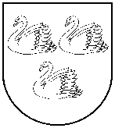
GULBENES NOVADA PAŠVALDĪBA
Reģ. Nr. 90009116327
Ābeļu iela 2, Gulbene, Gulbenes nov., LV-4401
Tālrunis 64497710, mob.26595362, e-pasts: dome@gulbene.lv, www.gulbene.lv

Gulbenē

2024.gada _29.augustā Nr.__________

Grozījumi Gulbenes novada pašvaldības domes 2023.gada 31.augusta nolikumā Nr.GND/IEK/2023/20 “Gulbenes novada Pedagoģiski medicīniskās komisijas nolikums”

Izdots saskaņā ar Valsts pārvaldes iekārtas likuma 73.panta pirmās daļas 1.punktu un Ministru kabineta 2012.gada 16.oktobra noteikumiem Nr.709 “Noteikumi par pedagoģiski medicīniskajām komisijām”

- Izdarīt Gulbenes novada pašvaldības domes 2023.gada 31.augusta nolikumā Nr.GND/IEK/2023/20 “Gulbenes novada Pedagoģiski medicīniskās komisijas nolikums” (protokols Nr.13, 49.p.) (turpmāk – nolikums) šādus grozījumus:
  - Izteikt nolikuma nosaukumu šādā redakcijā:
“Gulbenes novada pašvaldības pedagoģiski medicīniskās komisijas nolikums”.
  - Aizstāt 1.punktā vārdus “Gulbenes novada Pedagoģiski medicīniskās komisijas” ar vārdiem “Gulbenes novada pašvaldības pedagoģiski medicīniskās komisijas”.
  - Aizstāt 2. un 3.punktā vārdus “Gulbenes novada dome”” ar vārdiem “Gulbenes novada pašvaldības dome”.
  - Papildināt ar 7.9.apakšpunktu šādā redakcijā:
“7.9. koordinēt pašvaldības izglītības iestāžu speciālās izglītības skolotāju, logopēdu un psihologu darbu.”
  - Aizstāt 13.punktā vārdu “seši” ar vārdu “pieci”.
  - Aizstāt 24.punktā vārdu “fiziso” ar vārdu “fizisko”.
- Grozījumi nolikumā stājas spēkā 2024.gada 1.septembrī.

Gulbenes novada pašvaldības domes priekšsēdētājs A.Caunītis

